# 智慧农业云服务管理支撑平台

# 需求调研报告

|  |  |  |  |  |
| --- | --- | --- | --- | --- |
| 合 同 号 |  | | | |
| 项 目 号 | **JSJY-C2019G001** | | | |
| 文档编号 |  | | | |
| 甲方项目编号 |  | | | |
| 版 本 号 | 1.0 | | | |
| 保密级别 | 一般 | 内部公开 | 企业秘密 | 企业机密 |

|  |  |  |  |  |
| --- | --- | --- | --- | --- |
| **日期** | **作者** | **版本号** | **修改原因** | **主要修改内容** |
| 2016.07.25 |  | 0.0 |  | 初稿编制 |
|  |  |  |  |  |
|  |  |  |  |  |

目录

智慧农业云服务管理支撑平台 1

需求调研报告 1

目录 3

1.项目概述 5

1.1 系统名称 5

1.2 系统概述 5

1.3 系统目标 5

1.4 指导思想 6

1.5 需求范围 6

1.5.1功能范围 6

1.5.2功能范围示意图 7

1.6 术语解释 7

2.业务流程描述 8

2.1主动注册（正常手机号注册）流程 8

2.1.1业务流程图 8

2.1.2业务流程说明 8

2.2被动注册（购买农药注册）流程 8

2.2.1业务流程图 8

2.2.2业务流程说明 9

2.3登录流程 10

2.3.1业务流程图 10

2.3.2业务流程说明 10

2.4修改手机号流程 10

2.4.1业务流程图 10

2.4.2业务流程说明 11

3.系统功能描述 11

3.1基础功能 11

3.1.1主动注册 11

3.1.2被动注册 12

3.1.3登录 13

3.2用户管理 14

3.2.1信息管理 14

3.2.2安全中心 15

3.3菜单管理 15

3.3.1导航管理 15

3.4消息管理 16

3.4.1农药购买消息推送 16

3.4.2系统消息 17

3.5备忘录管理 17

3.5.1备忘录 17

3.6订单管理 18

3.6.1订单查询 18

3.7角色管理 19

3.7.1创建角色 19

3.7.2维护角色 19

3.7.3维护账户 19

3.8设备管理 20

3.8.1传感器 20

3.8.2农业监控摄像头 20

3.8.3市民卡读卡器 20

1.6.1 人脸识别、录音设备 21

3.系统技术描述 21

3.1通用需求 21

3.1.1需求描述 21

3.1.2功能描述 21

3.2系统部署管理 22

3.2.1需求描述 22

3.2.2功能描述 22

3.3数据备份及恢复 22

3.3.1需求描述 22

3.3.2功能描述 23

4.接口描述 23

4.1统一订单系统与周边系统接口 - 接口示意图 23

4.2接口清单 24

# 1.项目概述

## 系统名称

云服务管理支撑平台。

## 系统概述

常熟智慧农业一期项目是基础建设期，主要目标是实现智慧农业的基础框架搭建、农业各类数据上图以及若干亮点应用的上线，重点推动管理数据化。建成健壮、高效、开放的基础框架，发挥农业数据资源中心和云服务管理支撑平台的架构优势，为应用的建设和运营提供强大的支撑能力。

农业智能云应用服务平台体系系统蓝图如下：

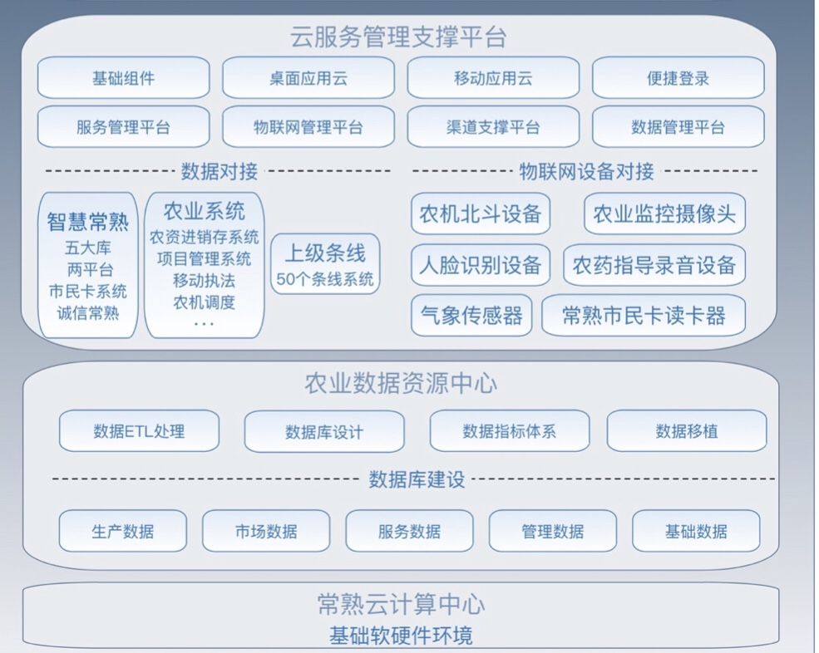

## 系统目标

云服务管理支撑平台，目标是搭建强大、开放、高效、稳定、安全、易用的分布式微服务架构平台，定位于可支撑未来智慧农业发展和面向互联网用户的总体需求规模；与智慧常熟融合，秉承共建共享理念，实现智慧常熟拓展智慧农业新领域；整合管理，对常熟智慧农业一期项目进行整合管理，为项目需求和系统建设的总目标提供相应的解决方案，总体项目管理。

项目的建设目标如下：

1. 建立统一组件中心，将数据统一并提供公开服务，供其他周边相关系统调用；
2. 搭建人脸认证、市民卡验证服务管理平台，对接装入平台的服务、API进行全生命周期管理。要功能包括服务注册管理、服务授权管理、服务目录管理、服务运行监控；
3. 进行物联网设备对接，主要是通过云服务支撑管理平台中的物联网管理平台进行统一的设备管理，；
4. 设计开发满足系统多样性登录，实现统一系统架构、基础门户登录、信息系统接入的系统桌面端应用；
5. 引设计开发满足系统多样性登录，实现统一系统架构、基础门户登录、农药管理平台消息推送的系统移动端应用。

## 指导思想

云服务管理支撑平台，目标是搭建强大、开放、高效、稳定、安全、易用的分布式微服务架构平台，定位于可支撑未来智慧农业发展和面向互联网用户的总体需求规模；与智慧常熟融合，秉承共建共享理念，实现智慧常熟拓展智慧农业新领域；整合管理，对常熟智慧农业一期项目进行整合管理，为项目需求和系统建设的总目标提供相应的解决方案，总体项目管理。

## 需求范围

1.5.1功能范围

应用软件设计、实施、调试与上线运行。其功能范围包括：

* 提供综合管理端即桌面应用云，基于云服务管理支撑平台的基础框架并对应用进行增减管理，提供一个用于电脑桌面的应用服务运营环境，可以承载所有面向桌面端的应用服务。
* 桌面应数据整合处理功能，数据资源中心的数据整合处理的功能界面在桌面端中实现。
* 桌面应用云基础管理功能，提供接入50个左右业务条线的信息系统，这50个左右系统提供登录入口，提供系统链接地址导航和备忘录功能。
* 桌面应用云登录方式，支持账号密码登录、二维码登录、短信验证码登录。
* 本期精准治理系统功能，本期精准治理系统的功能界面将在桌面端中实现。
* 根据综合管理端（桌面端）应用对应的移动应用即移动应用云，移动端包括微信服务号、IOS版本和Android版本，以及常熟两平台的移动端应用，面向市民和企业的服务建设微信端，面向政府内部的应用建设APP和微信端，并将相关服务在常熟两平台同步发布。
* 移动应用云资讯，资讯功能数据来源由桌面端提供。
* 移动应用云功能模块入口及登录，用户是智慧农业的所有用户，用户根据不同角色的权限进行展示，用户可以自由增减功能模块并调整排序，还可以设定登录时的默认进入模块。
* 移动应用云农药管理平台功能，实现农药购买消息推送，查询农药购买记录查询和农药购买金额统计。
* 移动应用云登录方式，支持账号密码登录、短信验证码登录。

1.5.2功能范围示意图

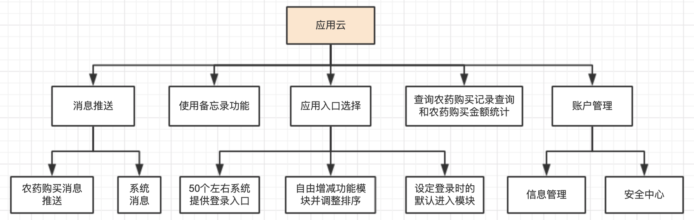

## 术语解释

| **名词术语** | **含义解释** |
| --- | --- |
|  |  |
|  |  |
|  |  |

# 2.业务流程描述

## 2.1主动注册（正常手机号注册）流程

### 2.1.1业务流程图

如图所示：

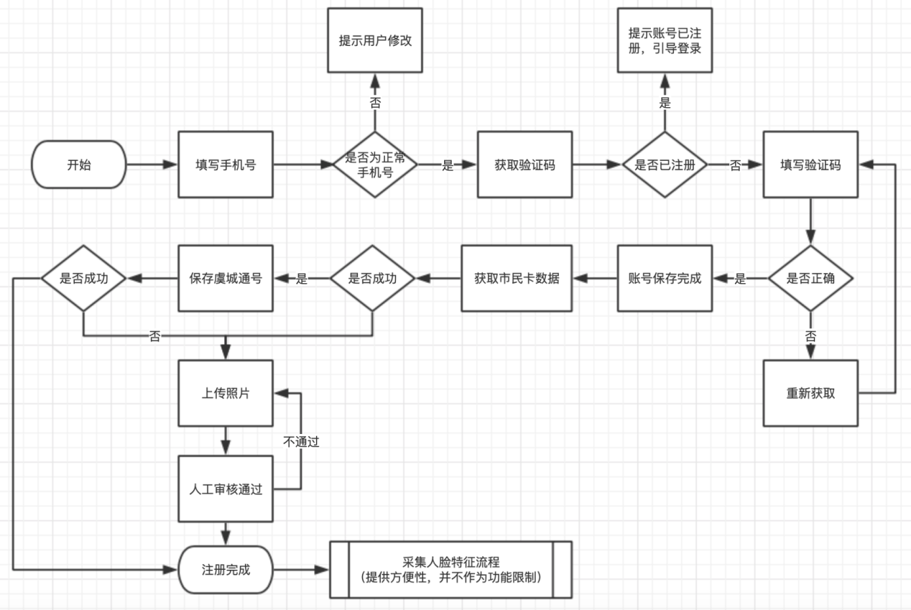

### 2.1.2业务流程说明

1. 用户下载桌面/app应用云，进入应用点击进入注册页面；
2. 填写注册手机号，系统完成正确手机号校验，判断是否为可注册手机号；
3. 无错误提示后，用户点击获取验证码；
4. 填写正确验证码并完成账号录入；
5. 并校验市民卡数据，市民卡有此用户数据，则认证成功；
6. 市民卡无此用户数据，则认证失败；
7. 认证失败用户需上传照片，由人工审核是否通过，完成注册。

## 2.2被动注册（购买农药注册）流程

### 2.2.1业务流程图

如图所示：

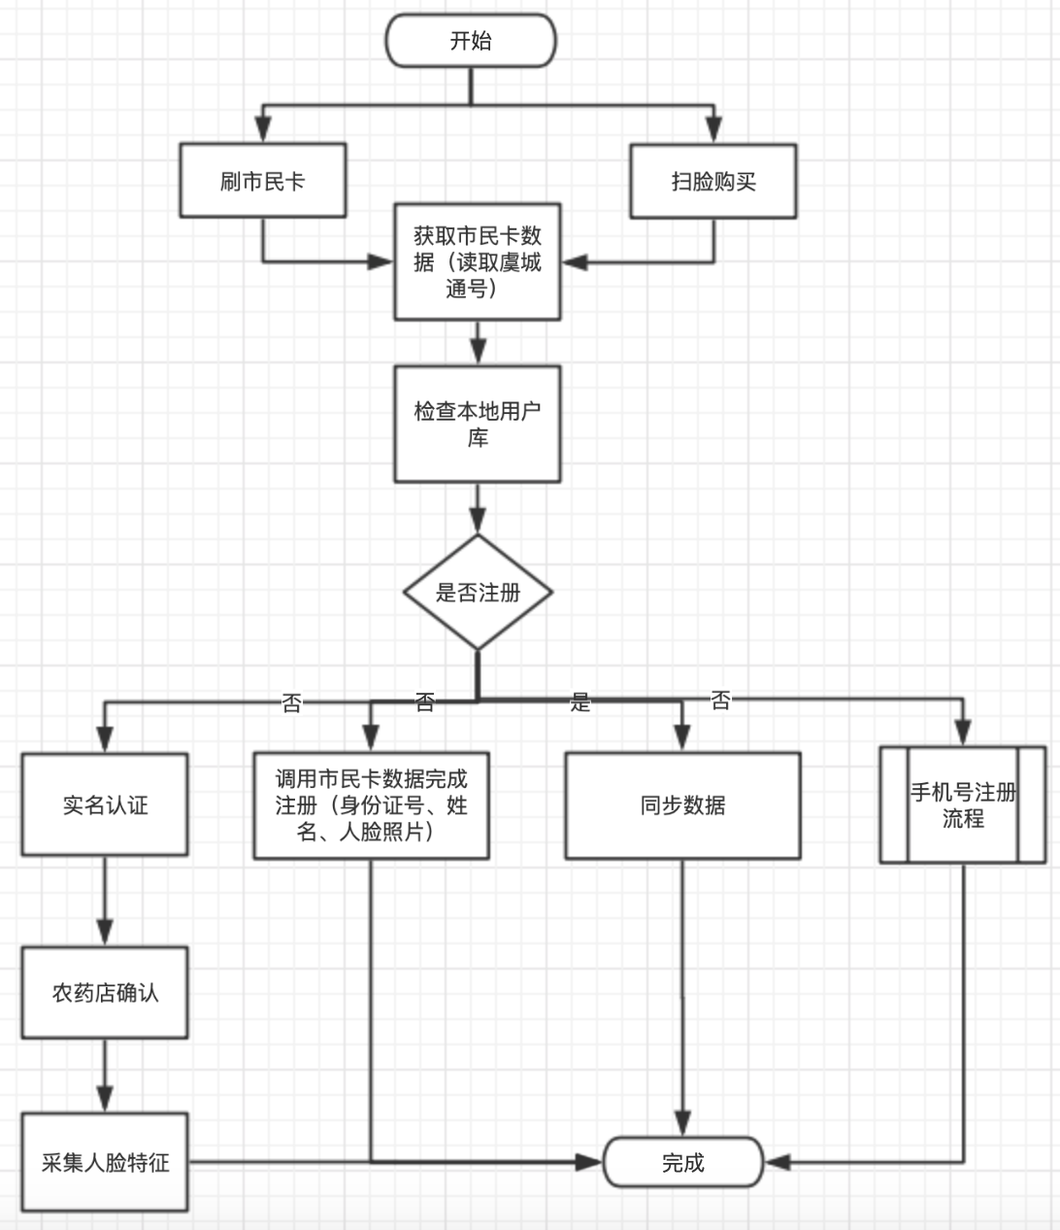

### 2.2.2业务流程说明

1. 被动注册涞源为刷市民卡注册和扫脸购买注册；
2. 由刷市民卡被动触发注册流程，当用户刷市民卡时，系统获取市民卡数据，读取虞城卡号并记录；
3. 由此卡号校验本地用户库是否存在此用户；
4. 如有，则同步刷卡行为数据；如无，则调用市民卡数据完成注册。
5. 由刷脸购买被动触发注册流程，当用户刷脸时，本地库判断此用户是否注册，如有，则同步消费行为数据；
6. 如无，则优先同步市民卡数据，同步后判断是否有此用户信息，如有，则三方同步数据。如无，则选择手机号注册或实名注册；
7. 选择实名注册，用户主动上传本人照片，由农药店确认，系统后台人工审核并采集人脸特征后，完成注册。

## 2.3登录流程

### 2.3.1业务流程图

如图所示：

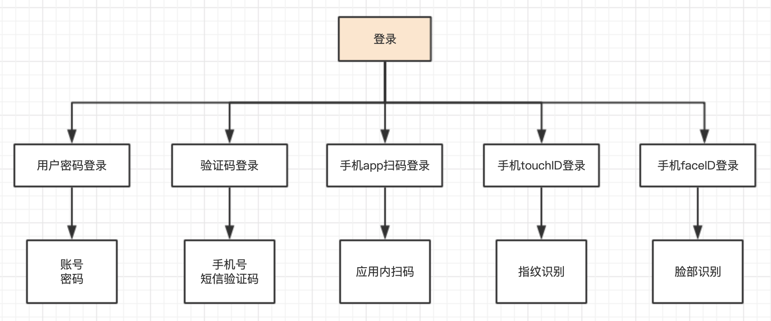

### 2.3.2业务流程说明

1. 用户密码登录：用户主动设置信息，支持登录手机/桌面应用云；
2. 验证码登录：用户手机获取短信验证码登录，支持登录手机/桌面应用云；
3. 手机app扫码登录：已下载手机端登录后，支持扫码登录桌面云；
4. 手机touchID登录：touchID登录，支持登录手机应用云；
5. 手机faceID登录：脸部识别登录，支持登录手机应用云。

## 2.4修改手机号流程

### 2.4.1业务流程图

如图所示：

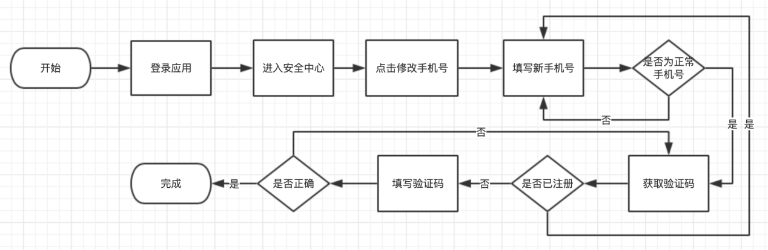

### 2.4.2业务流程说明

1. 用户登录应用后，进入安全中心模块；
2. 点击修改手机号进入详情页，输入新手机号，由系统判断是否为正常使用手机号；
3. 无错误提示后，点击按钮获取验证码，并填写正确短信验证码；
4. 点击确认后完成修改手机号。

# 3.系统功能描述

## 3.1基础功能

### 3.1.1主动注册

#### 3.1.1.1需求描述

未注册用户仅可主动使用此功能完成后进入系统操作。

#### 3.1.1.2功能描述

1. 手机号验证码填报

输入手机号，点击获取验证码并填写，完成账号保存。该页面包括以下功能：

* 手机号填写及判断
* 验证码填写及判断

1. 市民卡数据读取

账号保存完成后，获取市民卡数据并保存虞城通号。该页面包括以下功能：

* 系统校验数据
* 保存虞城通号

1. 认证结果

市民卡数据校验成功或失败则显示相应认证结果。该页面包括以下功能：

* 校验成功，认证成功，完成注册。
* 校验失败，认证失败，转人工审核。

1. 人工审核

市民卡无此数据则认证失败，认证失败由人工审核是否通过，完成注册。该页面包括以下功能：

* 用户上传照片
* 人工审核

### 3.1.2被动注册

#### 3.1.2.1 需求描述

未注册用户实际使用市民卡刷卡或刷脸购物时，系统将通过一系列自动判断实现用户注册功能并同步购物行为数据。

#### 3.1.2.2 功能描述

1. 刷市民卡购买，触发注册流程

由刷市民卡被动触发注册流程，当用户刷市民卡时，系统获取市民卡数据，读取虞城卡号并记录。该页面包括以下功能：

* 读取数据
* 存储数据

1. 本地校验

由此卡号校验本地用户库是否存在此用户。如有，则同步刷卡行为数据；如无，则调用市民卡数据完成注册。该页面包括以下功能：

* 校验数据
* 同步数据

1. 本地校验

由此卡号校验本地用户库是否存在此用户。该页面包括以下功能：

* 校验数据

1. 刷脸购买，触发注册流程

由刷脸购买被动触发注册流程，当用户刷脸时，本地库判断此用户是否注册，如有，则同步消费行为数据。该页面包括以下功能：

* 读取数据
* 校验数据
* 存储数据

1. 同步数据

如无，则优先同步市民卡数据，同步后判断是否有此用户信息，如有，则三方同步数据。如无，则选择手机号注册或实名注册。该页面包括以下功能：

* 同步市民卡数据
* 同步消费行为数据

1. 注册

同步后判断无有此用户信息，则选择手机号注册或实名注册。该页面包括以下功能：

* 手机号注册
* 实名认证注册

### 3.1.3登录

#### 3.1.3.1需求描述

提供已注册用户进行登录校验，完成后可进入系统操作。

#### 3.1.3.2功能描述

1. 用户密码登录

用户主动设置信息，支持登录手机/桌面应用云。该页面包括以下功能：

* 账号填写
* 密码填写

1. 验证码登录

用户手机获取短信验证码登录，支持登录手机/桌面应用云。该页面包括以下功能：

* 手机号填写
* 短信验证码填写

1. 手机app扫码登录

已下载手机端登录后，支持扫码登录桌面云。该页面包括以下功能：

* 手机端扫码
* 桌面端显示登录码

1. 手机touchID登录

touchID登录，支持登录手机应用云。该页面包括以下功能：

* touchID校验

1. 手机faceID登录

faceID登录，支持登录手机应用云。该页面包括以下功能：

* 脸部识别

## 3.2用户管理

### 3.2.1信息管理

#### 3.2.1.1需求描述

基于已统一的用户数据，设计展示应用云内信息管理模块，用于提供统一用户身份识别及用户管理相关功能。

#### 3.2.1.2功能描述

1. 用户基本信息

管理用户注册信息，注册账号、头像等信息。该页面包括以下功能：

* 账号编辑
* 头像更换
* 性别选择
* 地区选择
* 年龄填写

1. 用户身份认证

统一用户身份认证，身份管理中心。该页面包括以下功能：

* 个人信息填报
* 证件照片上传
* 人脸识别认证
* 身份验证路径

### 3.2.2安全中心

#### 3.2.2.1需求描述

管理用户登录密码、注册手机号、生物识别统一入口。

#### 3.2.2.2功能描述

1. 登录密码修改

管理用户登录密码。该页面包括以下功能：

* 密码修改
* 简易度识别

1. 手机号修改

修改应用云注册手机号，该手机号为用户联系唯一方式。该页面包括以下功能：

* 修改手机号
* 获取验证码
* 是否接收短信提醒

1. 生物识别管理

当前生物信息管理内容为touchID与面部识别管理。该页面包括以下功能：

* 面部信息采集更新
* 面部识别关闭

1. 默认登录方式

开放对于已识别身份路径，进行登录方式选择。该页面包括以下功能：

* 密码登录
* 验证码登录
* touchID登录
* 面部识别登录

## 3.3菜单管理

### 3.3.1导航管理

#### 3.3.1.1需求描述

接入50个左右业务条线的信息系统链接地址导航功能。用户可提供用户自定义系统分类导航功能。

#### 3.3.1.2功能描述

1. 导航入口

接入50个左右系统登录入口，该页面包括以下功能：

* 登录

1. 导航分类

自由增减功能模块并调整顺序。该页面包括以下功能：

* 入口排序
* 入口关闭/开启
* 入口分类
* 入口标签

1. 默认入口

设定登录时的默认进入模块。该页面包括以下功能：

* 是否默认选择

## 3.4消息管理

### 3.4.1农药购买消息推送

#### 3.4.1.1需求描述

实现用户线下农药购买实时消息推送，推送内容包括消费金额，时间，账单等总览数据。

#### 3.4.1.2功能描述

1. 账单总览

统计推送当前账单合计数据。该页面包括以下功能：

* 账单总金额
* 购买时间
* 账单总数量
* 购买门店
* 单个物品金额

1. 账单明细

由账单总览点击跳转至订单明细数据。

### 3.4.2系统消息

#### 3.4.2.1需求描述

接收系统广播通知类消息。

#### 3.4.2.2功能描述

1. 消息管理

用户管理系统已接收通知消息。该页面包括以下功能：

* 消息删除

1. 消息标记

对于消息接收处理。该页面包括以下功能：

* 已读
* 未读

## 3.5备忘录管理

### 3.5.1备忘录

#### 3.5.1.1需求描述

为每个系统提供备忘录管理功能，用户可以编辑备忘录的内容，打开备忘录时需要进行身份验证，确保安全性。

#### 3.5.1.2功能描述

1. 备忘录管理

提供用户管理每个系统的备忘录。该页面包括以下功能：

* 备忘录系统标记
* 备忘录新建
* 备忘录删除
* 备忘录编辑

1. 身份验证

打开备忘录时需要进行身份验证，确保安全性。该页面包括以下功能：

* touchID验证
* 脸部识别验证
* 密码验证
* 验证码验证

## 3.6订单管理

### 3.6.1订单查询

#### 3.6.1.1需求描述

查询农药购买记录查询和农药购买金额统计。

#### 3.6.1.2功能描述

1. 消费总览

统计当前账单合计数据。该页面包括以下功能：

* 历史购买总金额
* 购买起始时间
* 历史购买总数量

1. 账单总览

统计当前账单合计数据。该页面包括以下功能：

* 账单总金额
* 购买时间
* 账单总数量
* 购买门店

1. 账单明细

购买账单明细数据。该页面包括以下功能：

* 购买物品
* 单个物品购买数量
* 单个物品金额
* 单个物品金额

## 3.7角色管理

### 3.7.1创建角色

#### 3.7.1.1需求描述

添加用户角色，每个角色可分配不同的操作权限。

#### 3.7.1.2功能描述

当前账号创建角色时可选权限为该账号拥有的权限。

* 角色名称
* 分配权限

### 3.7.2维护角色

#### 3.7.2.1需求描述

管理维护已经创建的角色。

#### 3.7.2.2功能描述

修改当前账号角色时配置权限等信息。

* 编辑角色
* 删除角色

### 3.7.3维护账户

#### 3.7.3.1需求描述

管理所有账号列表，可以编辑移除账号。

#### 3.7.3.2功能描述

账号列表展示所有商家后台的子账号列表，展示账号、角色，更新时间，操作。

* 编辑账号
* 移除账号

## 3.8设备管理

### 3.8.1传感器

#### 3.8.1.1需求描述

传感器安装在江苏常熟国家农业科技园区管理委员会和相关湿地的检测站中，需要通过物联网管理平台对相关传感器进行管理。

#### 3.8.1.2功能描述

* 参照协议规范
* 农委协调坐标位子，与传感器服务提供房讨论位置对接或者配置解析
* 保存传感器上行温度湿度数据，供查询

### 3.8.2农业监控摄像头

#### 3.8.2.1需求描述

农业监控摄像头安装在江苏常熟国家农业科技园区管理委员会等相关单位，需要通过物联网管理平台对相关监控摄像头进行管理。

#### 3.8.2.2功能描述

* 配置摄像头位置、名称、视频流地址
* 可以选择某一摄像头，使用播放器播放对应视频流

### 3.8.3市民卡读卡器

#### 3.8.3.1需求描述

常熟市民卡读卡器部署在常熟90家左右的农资店，需要通过物联网管理平台对常熟市民卡读卡器进行管理。

#### 3.8.3.2功能描述

* 维护读卡器序列号，读卡器与店铺关系，
* 对接农药系统，获取店铺信息

### 人脸识别、录音设备

#### 需求描述

人脸识别设备部署在常熟90家左右的农资店，需要通过物联网管理平台对人脸识别设备进行管理。

农药指导录音设备部署在常熟90家左右的农资店，需要通过物联网管理平台对农药指导录音设备进行管理。

#### 功能描述

* 人脸识别设备，摄像头推送序列号
* 录音录制开始结束控制
* 录音音频上行

# 3.系统技术描述

## 3.1通用需求

### 3.1.1需求描述

通用要求，包括系统安全性、稳定性、可靠性、健壮性，浏览器适应性，系统响应，月报，业务操作追溯和移动应用要求。

### 3.1.2功能描述

1. 可靠性和稳定性。系统安全，稳定，可靠。有优异的健壮性，良好的可扩展性。技术领先，效率高，使用方便。
2. 系统报错要求。系统交付使用时，业务员使用过程中一旦报错，要有报错信息，报错信息应能够让业务员知道报错原因。
3. 页面适用于常用的浏览器。必须考虑到浏览器对网页各功能的长久支持。网页能够在几大常用浏览器上正常展示。
4. 系统响应时间要求。在网络通畅和电脑正常配置情况下：一般操作，画面响应时间最高不能超过3秒，平均1秒以内；模糊查询，画面响应时间最高不能超过5秒，平均2秒以内。
5. 月报功能。提供每月订单录入数，订单订货量，订单下发量，订单发货量，库存量，销量，结算量等的统计，并按不同纬度进行统计，比如按不同产品，不同销售部门统计。
6. 业务操作追溯功能。实现订单操作履历表，记录订单的操作审批信息。业务人员操作成功，写入操作日志，记录用户名等账号信息，时间，IP地址等字段，记录下人员操作痕迹。
7. 移动应用要求。移动应用要有安全保障；使用应该简单，画面友好，新颖。
8. 电文要求。电文能够归档及提供归档电文数据查询。提供像产销一样的电文可编辑并重新接收和发送这样的功能。
9. 电文接收需稳定，不能出现接收失败的电文要重复人工接收才能成功的情况，对发送失败的电文有重发功能。系统投用后，需保障集团系统这边的接口收发通畅。
10. 程序代码注释需要规范。相关逻辑结构应该能够在注释里看出来，并提供关键点注释。
11. 数据库密码，需于程序没有关联。

## 3.2系统部署管理

### 3.2.1需求描述

系统部署及管理，包括应用集群部署，通讯压力和日常系统管理。

### 3.2.2功能描述

1. 应用集群部署。营销管理系统的通讯接口与原有G3平台的要接口分开，保障系统稳定性。
2. 通讯压力。对ixbus和xcom的通讯压力做评估，对现有通讯压力点做优化。
3. 日常系统管理。提供简单实用的日常系统管理手册，内容包括对系统的调优（如提高系统响应速度等），对应用服务器数据库服务器的监控和管理，并能够提供监控和管理报表。

## 3.3数据备份及恢复

### 3.3.1需求描述

提供简单实用的数据备份及恢复方案，并提供手册使我方人员能够熟练掌握。

### 3.3.2功能描述

灾备环境构建，沿用目前系统的灾备架构，实现新增系统的灾备环境构建。包括：营销管理系统灾备系统同步和新增精益销售系统灾备系统。

# 4.接口描述

## 4.1统一订单系统与周边系统接口 - 接口示意图

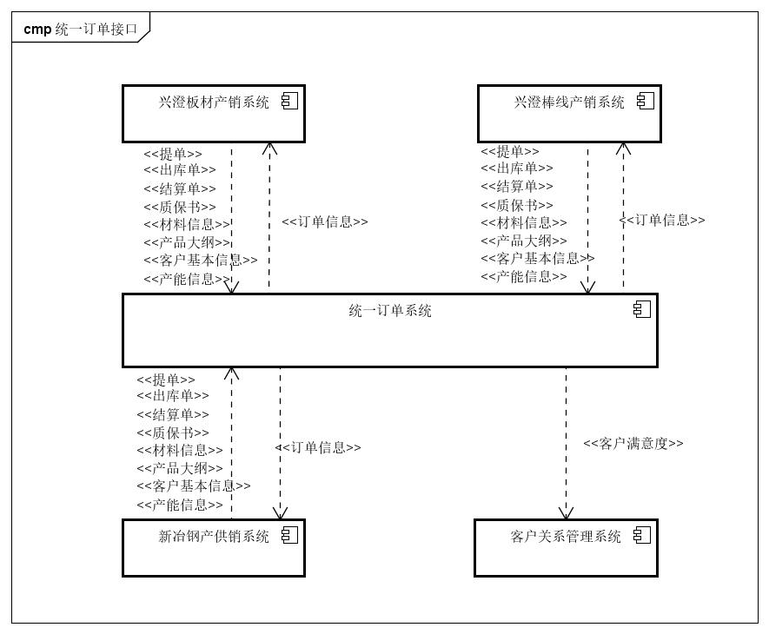

## 4.2接口清单

| **序号** | **接口名称** | **源系统** | **目的系统** | **信息传送时刻/条件** | **传输方式** |
| --- | --- | --- | --- | --- | --- |
|  | 内贸客户基本信息 | 兴澄棒线/兴澄板材/新冶钢 | 统一订单 | 内销客户确认完成后 | 实时 |
|  | 内贸客户地址信息 | 兴澄棒线/兴澄板材/新冶钢 | 统一订单 | 内销客户确认完成后 | 实时 |
|  | 内贸客户账户信息 | 兴澄棒线/兴澄板材/新冶钢 | 统一订单 | 内销客户确认完成后 | 实时 |
|  | 牌号信息 | 兴澄棒线/兴澄板材/新冶钢 | 统一订单 | 新增、修改、删除 | 实时 |
|  | 标准信息 | 兴澄棒线/兴澄板材/新冶钢 | 统一订单 | 新增、修改、删除 | 实时 |
|  | 标准牌号对照信息 | 兴澄棒线/兴澄板材/新冶钢 | 统一订单 | 新增、修改、删除 | 实时 |
|  | 产品规范基本定义信息 | 兴澄棒线/兴澄板材/新冶钢 | 统一订单 | 新增、修改、删除 | 实时 |
|  | 产品规范冶金规范对照 | 兴澄棒线/兴澄板材/新冶钢 | 统一订单 | 新增、修改、删除 | 实时 |
|  | 质保书数据头信息 | 兴澄棒线/兴澄板材/新冶钢 | 统一订单 | 新增、修改、删除 | 实时 |
|  | 质保书数据体信息 | 兴澄棒线/兴澄板材/新冶钢 | 统一订单 | 新增、修改、删除 | 实时 |
|  | 产品适用规格信息 | 兴澄棒线/兴澄板材/新冶钢 | 统一订单 | 新增、修改、删除 | 实时 |
|  | 提单 | 兴澄棒线/兴澄板材/新冶钢 | 统一订单 | 新增、修改、删除 | 实时 |
|  | 出库单 | 兴澄棒线/兴澄板材/新冶钢 | 统一订单 | 新增、修改、删除 | 实时 |
|  | 结算单 | 兴澄棒线/兴澄板材/新冶钢 | 统一订单 | 新增、修改、删除 | 实时 |
|  | 订单信息 | 统一订单 | CRM | 订单确认下发 | 实时 |
|  | 订单信息 | 统一订单 | 兴澄棒线/兴澄板材/新冶钢 | 订单确认下发 | 实时 |